# LAMPIRAN

**SEKOLAH TINGGI ILMU KESEHATAN SUAKA INSAN BANJARMASIN**

**Jl. H. Zafry Zam-Zam No. 08 Banjarmasin, Kalimantan Selatan**

**Telp & Fax: 0511 – 3361654**

**FORMAT PENGKAJIAN KEPERAWATAN KELUARGA**

Hari/tanggal : Selasa, 09 Juli 2024

Oleh : Elfika, S.Kep

Metode :Wawancara, observasi, dan pemeriksaan fisik

1. Data keluarga
   1. Identitas keluarga
      1. Nama kepala keluarga : Ny. A
      2. Jenis kelamin : Perempuam
      3. Umur : 56 Thn
      4. Pendidikan : SD
      5. Agama : Islam
      6. Alamat : Belitung Darat
      7. Jumlah anggota keluarga : 4 orang
   2. Susunan keluarga

|  |  |  |  |  |  |  |  |
| --- | --- | --- | --- | --- | --- | --- | --- |
| No | Nama | Umur  (th) | JK | Hub dg KK | Pendidikan | Pekerjaan | Ket |
| 1. | Ny. A | 56 thn | P | Istri | SD | IRT | Diabetes melitus |
| 2. | Tn. D | 36 thn | L | Anak | SMP | Buruh | - |
| 3. | Ny. E | 26 thn | P | Anak | SMP | Buruh | - |
| 4 | Ny. K | 85thn | P | Ibu | SD | - | - |

* 1. Tingkat Kesejahteraan Keluarga

Keluarga Ny.A. M ditempatkan pada tahap Keluarga Pra Sejahtera karena tidak memenuhi standar dari enam indikator yang menandai tahap Keluarga Sejahtera Tahap I. Meskipun memenuhi beberapa aspek kebutuhan dasar, namun masih ada beberapa indikator yang perlu diperhatikan dan ditingkatkan untuk mencapai tingkat sejahtera yang lebih stabil dan berkelanjutan

* 1. Tipe keluarga

Tipe keluarga dari keluarga Ny.A ini adalah *Multigenerational Family* keluarga yang terdiri dari ibu dan 2 anak dan nenek yang tinggal di rumah tersebut

* 1. Genogram

Berikut genogram pasien:

XXX

Keterangan

: laki-laki

: perempuan

: garis perkawinan

: garis keturunan

: klien

: tinggal dalam satu rumah

: satu KK

X : meninggal

* 1. Suku bangsa dan agama

Keluarga Ny.A berasal dari suku banjar dan semua anggota keluarganya menganut agama Islam, keluarganya selalu sholat 5 waktu secara rutin.

* 1. Status sosial ekonomi keluarga

Keluarga Ny.A seorang ibu rumah tangga, anak pertama Ny. A yaitu An. D sebagai pencari nafkah dikeluarga bekerja sebagai buruh diperusahaan untuk memenuhi kebutuhan sehari-hari yaitu makan, bayar tagihan listrik, air dll di tanggung oleh anak tertua Ny.A yaitu An.D, sedangkan anak kedua An.E tidak bekerja dan menemani ibu dan nenek dirumah. Ny.A mengatakan selama ini keluarganya hidup berkecukupan, untuk jaminan kesehatan keluarga Ny.A memiliki BPJS, keluarga memiliki fasilitas seperti televisi, kulkas, tempat tidur yang cukup nyaman bagi keluarga, handphone sebagai sarana komunikasi.

* 1. Aktivitas rekreasi

Keluarga Ny.A tidak pernah melakukan rekreasi ke tempat hiburan, rekreasi yang biasanya dilakukan hanya menonton tv, berumpul dengan anak-anaknya, selain itu terkadang jalan-jalan mengunjungi rumah sanak saudaranya.

1. Riwayat dan tahap perkembangan keluarga
   1. Tahap perkembangan keluarga saat ini

Tahap perkembangan keluarga Ny.A saat ini tahap V keluarga dengan Anak dewasa

* 1. Tahap keluarga yang belum terpenuhi

Tahap perkembangan keluarga yang belum terpenuhi adalah tahap VI : keluarga yang melepaskan Anak Usia Dewasa Muda

1. Memperluas siklus keluarga dengan memuaskan anggota keluarga yang baru didapatkan melalui perkawinan anak-anak
2. Melanjutkan untuk memperbahrui dan menyesuaikan kembali hubungan perkawinan
3. Membantu orang tua lanjut usia dan sakit-sakitan dari suami maupun istri
   1. Riwayat keluarga inti
4. Tn. M

Bapak M sudah meninggal sejak 10 tahun yang lalu karena kecelakaan

1. Ny. A

Ibu A sebagai ibu rumah tangga yang mempunyai riwayat penyakit DM sejak 3 tahun yang lalu

1. An. A

Jarang sakit dan tidak mempunyai masalah kesehatan yang serius

1. An. E

Jarang sakit dan tidak mempunyai masalah kesehatan yang serius

* 1. Riwayat keluarga sebelumnya (pihak suami dan istri)

Tn. M meninggal sejak 10 tahun yang lalu karena kecelakaan.

Ny. A menderita DM sejak 3 tahun yang lalu

1. Lingkungan
   1. Karakteristik rumah

Memiliki sirkulasi udara yang baik dan memiliki penerangan yang baik

Dapur

Toilet dan kamar mandi

Kamar 1

Kamar 2

Ruang Tamu



Keterangan :

: Pintu

: Jendela

2 Kamar tidur

1 Kamar mandi dan toilet

1 ruang tamu

1 dapur

1 teras

* Sampah

Sampah rumah tangga dibuang pada tempat sampah yang dibuat oleh keluarga dan kemudian dibakar, namun kadang sampah dibiarkan begitu saja.

* Sumber air

Sumber air keluarga Ny.A menggunakan air ledeng sebagai sumber air bersih utama untuk keperluan personal hygiene dan memasak serta kebutuhan lainya

* Pembuangan air limbah dan jamban

Pembuangan air limbah menuju selokan, jamban rumah menggunakan jamban model jongkok.

* Lingkungan rumah

Lingkungan rumah keluarga Ny.A tampak berdekatan dengan tetangga yang lain. Halaman rumah tidak cukup luas

* Fasilitas rumah

Fasilitas rumah tangga yang dimiliki keluarga NyA antara lain televisi,kulkas, tempat tidur dan lemari pakaian yang berfungsi dengan baik

* Fasilitas kesehatan seperti puskesmas lebih dekat daripada RS.
  1. Karakteristik tetangga dan komunitas RW

Hubungan antar tetangga saling membantu

* 1. Mobilitas geografis keluarga

Mobilitas keluarga Ny.A memang tidak pernah berpindah rumah

* 1. Perkumpulan dengan keluarga dan interaksi dengan masyarakat

Keluarga Ny. A berinteraksi baik dengan keluarga dan masayarakat sekitar.

* 1. Sistem pendukung keluarga

Keluarga Ny.A memiliki motor hanya satu di gunakan oleh anaknya untuk bekerja.

1. Struktur keluarga
   1. Pola komunikasi keluarga

Komunikasi dalam keluarga berjalan dengan baik, setiap ada masalah di dalam keluarga, maka langsung dibahas bersama anggota keluarga lainnya untuk mencari penyelesaiannya.

* 1. Struktur kekuatan keluarga

Keluarga Ny.A terlihat rukun dan harmonis.

* 1. Struktur peran (formal dan informal)

Setiap anggota keluarga dapat menjalankan perannya dengan baik. An.D sebagai pencari nafkah. Ny.A sebagai ibu rumah tangga membantu pekerjaan di rumah.

* 1. Nilai atau norma keluarga

Keluarga Ny. A dan keluarganya menganut agama islam dan norma yang berlaku dimasyarakat dan adat istiadat orang banjar. Ny. A juga mengajarkan anak-anaknya pentingnya bersikap sopan/santun dengan orang lain. Apabila ada keluarga yang sakit, keluarga mempercayai bahwa ini adalah cobaan yang Allah berikan agar keluarga dapat lebih kuat.

Masalah pendapatan) fungsi ekonomi

1. Fungsi keluarga
   1. Fungsi afektif

Hubungan Ny.A kepada dan anak terjalin dengan baik, selalu menyayangi dan perhatian kepada semua anggota keluarga memberikan respon baik terhadap pendapat yang disampaikan.

* 1. Fungsi sosilisasi

Interaksi Sosialisasi Ny.A dengan anak-anaknya terjalin dengan baik dan saling mendukung, bersiap adil kepada anak-anaknya.

* 1. Fungsi reproduksi

Keluarga Ny.A fungsi reproduksinya baik

* 1. Fungsi ekonomi

Kebutuhan sandang, pangan dan papan telah terpenuhi. Kebutuhan ekonomi terpenuhi dari hasil kerja An.D sebagai pencari nafkah. Keluarga merasa sudah merasa tercukupi.

* 1. Fungsi perawatan keluarga
     1. Kemampuan mengenal masalah

Masalah kesehatan yang saat ini sedang dialami oleh keluarga Ny.A adalah Ny.A yang saat ini memiliki penyakit Diabetes Melitus. Keluarga Ny.A mengatakan tahu hanya sebatas Diabetes Melitus adalah penyakit kencing manis, tetapi tidak terlalu rinci mengetahui mengenai penyakit Diabetes Melitus. mengenai pengertian, penyebab, tanda gejala dan komplikasi penyakit Diabetes Melitus itu sendiri.

Keluarga Ny. A mengatakan bahwa jika ia dan keluarganya sakit sering membeli obat di warung dari pada mendatangi fasilitas kesehatan terdekat karena dengan alasan lama mengantri.

* + 1. Kemampuan mengambil keputusan

Pengambilan keputusan dikeluarga Ny.A masih terdapat pada Ny.A selaku orang tua mereka, namun ketika ada masalah tetap berdiskusi bersama. Keluarga secara bersama-sama mengambil keputusan. Apabila ada keluarga yang sakit keluarga bermusyawarah bersama.

* + 1. Kemampuan merawat anggota keluarga

Keluarga Ny.A mengatakan jika keluarganya sangat malas untuk periksa kesehatan ke pelayanan kesehtan terdekat.

* + 1. Kemampuan memodifikasi lingkungan

Didalam lingkungan keluarga Ny.A tidak mempunyai halaman yang luas tidak mempunyai tanaman.

* + 1. Kemampuan memanfaatkan fasilitas kesehatan

Ketika anggota keluarga mengalami sakit, Ny.A mengatakan akan pergi ke fasilitas kesehatan terdekat, seperti puskesmas terdekat.

1. Stress dan koping keluarga
   1. Stressor jangka pendek dan panjang serta kekuatan keluarga

Saat ini keluarga tidak mempunyai stresor. Keluarga dalam keadaan baik.

* 1. Kemampuan keluarga berespon terhadap situasi atau stressor

Ketika ada stresor dalam keluarga ini keluarga selalu meresponnya dengan kepala dingin dan pasrah dengan apa yang terjadi.

* 1. Strategi koping yang digunakan

Keluarga selalu berdiskusi mengenai hal-hal yang sedang menjadi pikiran. Membuat perencanaan dan memikirkan solusi terbaik.

* 1. Strategi adaptasi fungsional

Strategi adaptasi yang digunakan sudah adaptif.

1. Pemeriksaan fisik
   1. Pemeriksaan fisik secara umum

|  |  |  |  |  |  |  |  |  |
| --- | --- | --- | --- | --- | --- | --- | --- | --- |
| **No** | **Nam a** | **KU** | **TTV** | **Penglihatan** | **Pende ngara n** | **Pencr naan** | **Elimi nasi** | **Keluhan** |
| 1. | Ny.A  56 thn | Baik | TD : 130/80 mmHg  P : 96 x/menit  RR : 20x/menit  T : 36,3  Spo : 99%  Jam 11:00 wita  GDS : 162 mg/dL  BB : 51 kg  TB : 155 cm | Fungsi penglihatan mata minus menggunakan alat bantu berupa kacamata | Fungsi pendengaran masih normal | Baik  Tidak ada keluhan | BAB : 2 X/hari  BAK : 7-10X/hari | Penderita penyakit Diabetes Melitus sejak 3 tahun yang lalu |
| 2. | An.D  30 th | Baik | TD : 142/90 mmHg  P : 96 x/menit  RR : 20x/menit  T : 36,3  Spo : 99%  GDS : 134 mg/dL  BB :  TB : | Penglihatan normal | Fungsi pendengaran masih normal | Baik  Tidak ada keluhan | BAB : 2 X/hari  BAK : 7-10X/hari | Tidak mengalami keluhan atau sakit |
| 3. | An.E  26 thn | Baik | TD :110/70 mmHg  P : 96 x/menit  RR : 20x/menit  T : 36,3  Spo : 99%  GDS : 128 mg/dL  BB : 50 kg  TB : 153 cm | Penglihatan normal | Fungsi pendengaranmasih normal | Baik  Tidak ada keluhan | BAB : 1-2 X/hari  BAK : 4-5X/hari | Tidak mengalami keluhan atau sakit |
| 4 | Ny.K  83 thn | Baik | TD :130/90mmHg  P : 93 x/menit  RR : 20x/menit  T : 36,4  Spo : 99%  GDS : 148 mg/dL  BB : 49 kg  TB : 150 cm | Penglihatan kurang | Fungsi pendengaran masih normal | Baik  Tidak ada keluhan | BAB : 1-2 X/hari  BAK : 4-5X/hari | Keluhan sakit pinggang, dan gatal kemerahan disekitar leher |

* 1. Penilaian pola aktivitas dan latihan

|  |  |  |  |  |  |
| --- | --- | --- | --- | --- | --- |
| Kemampuan perawatan diri | 0 | 1 | 2 | 3 | 4 |
| Makan/minum | ✓ |  |  |  |  |
| Mandi | ✓ |  |  |  |  |
| Toileting | ✓ |  |  |  |  |
| Berpakaian | ✓ |  |  |  |  |
| Mobilitas di tempat tidur | ✓ |  |  |  |  |
| Berpindah/berjalan | ✓ |  |  |  |  |
| Ambulasi/ROM | ✓ |  |  |  |  |

Keterangan:

0 : mandiri, 1: alat bantu, 2: dibantu orang lain 3: dibantu orang lain dan alat, 4: tergantung total.

1. Harapan keluarga

Harapan keluarga saat ini selalu diberikan kesehatan, dipermudah segala urusan dan pekerjaan anak-anaknya.

1. **Analisa Data** (buat dalam bentuk tabel, berpatokan pada data dan pathway)

|  |  |  |
| --- | --- | --- |
| Data | Etiologi | Analisa Problem |
| Data Subyektif :   * Keluarga Ny.A mengatakan kurang begitu paham secara rinci tentang penyakit Diabetes Melitus tetapi hanya tahu Diabetes Melitus adalah kencing manis saja. * Keluarga Ny.A mengatakan tidak tahu tanda dan gejala awal dari diabetes melitus * Keluarga Ny.A mengatakan tidak tahu dari mana sumber untuk mengetahui mengenai penyakit DM tersebut.   DO :   * Keluarga tidak mengetahui definisi, tanda gejala, penyebab dan cara merawat anggota keluarga dengan DM | Kurang terpapar informasi | Defisit Pengetahuan  (D.0111) |
| DS :   * Keluarga Ny.A mengatakan jika ada keluarga yang sakit akan segera membawa ke fasilitas kesehatan terdekat   Data Objektif :   * Keluarga Ny.A berkomitmen untuk membawa keluarganya periksa kesehatan ke fasilitas kesehatan terdekat |  | Kesiapan Peningkatan Manajemen Kesehatan (D.0112) |

1. **Prioritas Diagnosa Keperawatan**
2. Diagnosa keperawatan 1: Defisit Pengetahuan tentang Manajemen Penyakit Kronis Diabetes Melitus berhubungan dengan kurangnya terpapar informasi ditandai dengan keluarga mengatakan tidak begitu paham secara rinci mengenai penyakit DM
3. Diagnosa keperawatan 2 : Kesiapan Peningkatan Manajemen Kesehatan di buktikan dengan keluarga mengatakan berkomitmen untuk periksa kesehatan di fasilitas kesehatan terdekat

**Skoring Prioritas Masalah**

Tabel 5.2 Skala Penentuan Prioritas Asuhan Keperawatan Keluarga

**Defisit Pengetahuan (D.0111)**

|  |  |  |  |  |  |
| --- | --- | --- | --- | --- | --- |
| **No** | **Kriteria** | **Bobot** | **Skoring** | **Nilai** | **Pembenaran** |
| 1 | Sifat Masalah :  Aktual (3)  Resiko (2)  Potensial (1) | 1 | 3 | 3/3x1  =1 | Keluarga Ny.A kurang mengetahui secara rinci mengenai tentang penyakit Daibetes Melitus |
| 2 | Kemungkinan Masalah dapat diubah:  Mudah (2)  Sebagian (1)  Tidak dapat (0) | 2 | 1 | 1/2x2  =1 | Sumber daya keluarga Ny.A ada (kemauan menerima perubahan) |
| 3 | Potensial Masalah Untuk Dicegah :  Tinggi (3)  Cukup (2)  Rendah (1) | 1 | 2 | 2/3x1  =0,6 | Masalah dapat dicegah dengan paparan informasi |
| 4 | Menonjolnya Masalah :  Segera diatasi (2)  Tidak Perlu diatasi (1)  Tidak dirasakan ada masalah (0)) | 1 | 2 | 2/2x1  =1 | Klien dan keluarga mau bekerja sama |
| Total | |  | | 3,6 |  |

**Kesiapan Peningkatan Manajemen Kesehatan (D.0112)**

|  |  |  |  |  |  |
| --- | --- | --- | --- | --- | --- |
| **No** | **Kriteria** | **Bobot** | **Skoring** | **Nilai** | **Pembenaran** |
| 1 | Sifat Masalah :  Aktual (3)  Resiko (2)  Potensial (1) | 1 | 1 | 1/3x1=  =0,3 | Keluarga Ny.A juga khawatir jika keluarganya tidak mau untuk mengecek kesehatan di fasilitas kesehatan terdekat |
| 2 | Kemungkinan Masalah dapat diubah:  Mudah (2)  Sebagian (1)  Tidak dapat (0) | 2 | 1 | 1/2x2  =2 | Keluarga Ny.A mengatakan sebelumnya ia mengecek gula darahnya ke puskesmas |
| 3 | Potensial Masalah Untuk Dicegah :  Tinggi (3)  Cukup (2)  Rendah (1) | 1 | 2 | 2/3x1  =0,6 | Kesadaran dari kelluarga Ny.A khawatirnya kepada anggota keluarganya |
| 4 | Menonjolnya Masalah :  Segera diatasi (2)  Tidak Perlu diatasi (1)  Tidak dirasakan ada masalah (0)) | 1 | 1 | 1/2x1  =0,5 | Keluarga Ny.A mau di ajak bekerja sama |
| Total | |  | | 2,4 |  |

Skoring :

1. Tentukan skor untuk setiap kriteria yang dibuat
2. Skor dibagi dengan angka tertinggi kemudian dikalikan dengan bobot
3. Jumlahkan skor untuk semua kriteria (skor tertinggi sama dengan jumlah bobot, yaitu 5)
4. **Asuhan Keperawatan**

Nama / Umur : Keluarga Ny.A (56 tahun)

Alamat : Rumah Keluarga Ny.A

Hari / Tanggal : 14 Juli 2024

Diagnosa Keperawatan 1 : Defisit Pengetahuan Tentang Manajemen Penyakit Kronis Diabetes Melitus b/d Kurang Terpapar Informasi d/d Keluarga mengatakan tidak begitu paham secara rinci mengenai penyakit DM.

Diagnosa Keperawatan 2 : Kesiapan Peningkatan Manajemen Kesehatan di buktikan dengan keluarga mengatakan berkomitmen untuk periksa kesehatan di fasilitas kesehatan terdekat

|  |  |  |  |  |
| --- | --- | --- | --- | --- |
| **PATIENT OUTCOME** | **NURSING INTERVENTION** | **RATIONALE** | **IMPLEMENTING** | **EVALUATION** |
| Setelah dilakukan intervensi keperawatan dalam 3 x pertemuan maka diharapkan Tingkat pengetahuan keluarga membaik dengan kriteria hasil :   1. Verbalisasi minat sesuai belajar meningkat 2. Kemampuan menjelaskan pengetahuan tentang suatu topik meningkat 3. Kemampuan menggambarkan pengalaman sebelumnya yang sesuai dengan topik meningkat 4. Perilaku sesuai dengan pengetahuan meningkat | **Edukasi Kesehatan (I.12383)**  Observasi :   * Identifikasi kesiapan dan kemampuan menerima informasi * Identifikasi faktor-faktor yang dapat meningkatkan dan menurunkan motivasi perilku hidup bersih dan sehat   Terapeutik :   * Sediakan materi dan media pendidikan kesehatan * Jadwalkan pendidikan kesehatan sesuai kesepakatan * Berikan kesempatan untuk bertanya   Edukasi :   * Jelaskan faktor-faktor yang dapat mempengaruhi kesehatan * Ajarkan perilaku hidup bersih dan sehat * Ajarkan strategi yang dapat digunakan untuk meningkatkan perilaku hidup bersih dan sehat | * Untuk mengetahui kesiapan dan kemampuan menerima informasi * Untuk mengetahui faktor-faktor yang dapat meningkatkan dan menurunkan motivasi perilku hidup bersih dan sehat * Materi dan media pendidikan kesehatan untuk membantu mempermudah pasien dalam menerima informasi kesehatan * Untuk membuat kontrak waktu dengan pasien yang terjadwal pendidikan kesehatan * Untuk memberikan kesempatan pasien bertanya hal yang belum dipahami * Untuk memberikan pengetahuan pasien faktor-faktor yang dapat mempengaruhi kesehatan * Untuk mengajarkan perilaku hidup sehat | * Mengdentifikasi kesiapan dan kemampuan menerima informasi * Mengidentifikasi faktor-faktor yang dapat meningkatkan dan menurunkan motivasi perilku hidup bersih dan sehat * Menyediakan materi dan media pendidikan kesehatan * Menjadwalkan pendidikan kesehatan sesuai kesepakatan * Memberikan kesempatan untuk bertanya * Menjelaskan faktor-faktor yang dapat mempengaruhi kesehatan | S :   * Keluarga Ny.A mengatakan sudah paham mengenai tentang pengertian, tanda gejala, penyebab dan komplikasi dari penyakit Diabetes Melitus   O :   * Keluarga Ny.A tampak memperhatikan penjelasan dari perawat * Keluarga Ny.A bisa menjawab pertanyaan mengenai pengertian, tanda gejala, penyebab dan komplikasi dari Diabetes melitus * Keluarga Ny.A mampu menjelaskan kembali materi yang disampaikan * Pemeriksaan GDS (Gula darah sewaktu) hasil : 189 mg/dL   A : Masalah teratasi  P : Intervensi dihentikan |
| **Kesiapan Peningkatan Manajemen Kesehatan (D.0112)**  Setelah dilakukan intervensi keperawatan selama 3 x pertemuan maka diharapkan manajemen kesehatan keluarga meningkat dengan kriteria hasil :   1. Kemampuan menjelaskan masalah kesehatan yang dialami meningkat 2. Aktivitas keluarga mengatasi masalah kesehatan tepat meningkat 3. Tindakan untuk mengurangi faktor resiko meningkat 4. Gejala penyakit anggota keluarga menurun | **Bimbingan Antisipatif (1.12359)**  Observasi :   * Identifikasi metode penyelesaian masalah yang biasa digunakan * Identifikasi kemungkinan perkembangan atau krisis situasional yang akan terjadi serta dampaknya pada individu dan keluarga   Terapeutik :   * Fasilitasi memutuskan bagaimana masalah akan diselesaikan * Fasilitasi memutuskan siapa yang akan dilibatkan dalam penyelesaian masalah * Gunakan contoh kasus untuk meningkatkan keterampilan menyelesaikan masalah * Fasilitasi mengidentifikasi sumber daya yang tersedia * Fasilitasi menyesuaikan diri dengan perubahan peran * Jadwalkan kunjungan pada setiap tahapan perkembangan atau sesuai kebutuhan * Jadwalkan tindak lanjut untuk memantau atau memberi dukungan * Berikan nomor kontak yang dapat dihubungi, jika perlu * Libatkan keluarga dan pihak terkait, jika perlu * Berikan refrensi baik cetak amupun elektronik (mis. Materi pendidikan, pamflet)   Edukasi :   * Jelaskan perkembangan dan perilaku normal * Informasikan harapan yang realistis terkait perilaku pasien * Latih teknik koping yang dibutuhkan untuk mengatasi perkembangan atau krisis situasional   Kolaaborasi :   * Rujuk kelembaga pelayanan masyarakat, jika perlu | * Untuk mengetahui penyelesaian masalah yang bisa digunakan * Untuk mengetahui kemungkinan perkembangan atau krisis situasional yang akan terjadi serta dampaknya pada individu dan keluarga * Untuk mempermudah bagaimana masalah akan diselesaikan * Untuk mengetahui memutuskan siapa yang akan dilibatkan dalam penyelesaian masalah * Untuk memberi contoh kasus untuk meningkatkan keterampilan menyelesaikan masalah * Untuk mempermudah mengidentifikasi sumber daya yang tersedia * Untuk membantu menyesuaikan diri dengan perubahan peran * Untuk kontrak waktu kunjungan pada setiap tahapan perkembangan atau sesuai kebutuhan * Untuk mempermudah komunikasi dengan fasilitas kesehatan terdekat * Untuk memberi dukungan keluarga * Untuk menambah wawsan/pengetahuan keluarga tentang pendidikan kesehatan | * Mengidentifikasi metode penyelesaian masalah yang biasa digunakan * Mengidentifikasi kemungkinan perkembangan atau krisis situasional yang akan terjadi serta dampaknya pada individu dan keluarga * Memfasilitasi memutuskan bagaimana masalah akan diselesaikan * Memfasilitasi memutuskan siapa yang akan dilibatkan dalam penyelesaian masalah * Menggunakan contoh kasus untuk meningkatkan keterampilan menyelesaikan masalah * Menfasilitasi mengidentifikasi sumber daya yang tersedia * Memfasilitasi menyesuaikan diri dengan perubahan peran * Menjadwalkan kunjungan pada setiap tahapan perkembangan atau sesuai kebutuhan * Menjadwalkan tindak lanjut untuk memantau atau memberi dukungan * Memberikan nomor kontak yang dapat dihubungi, jika perlu * Melbatkan keluarga dan pihak terkait, jika perlu * Memberikan refrensi baik cetak amupun elektronik (mis. Materi pendidikan, pamflet * Menjelaskan perkembangan dan perilaku normal | S :   * Keluarga Ny.A mengatakan mengenai penatalaksanaan penyakit Diabetes Melitus seperti pengertian dari penyakit diabetes melitus sebagian sudah mengetahui akan tetapi masih belum paham lebih dalam lagi   O :   * Keluarga Ny.A juga khawatir dengan keluarganya yang tidak mau mengecek kesehatan ke fasilitas kesehatan terdekat   A : Masalah belum teratasi  P : Lanjutkan Intervensi   * Mengidentifikasi kemungkinan perkembangan atau krisis situasional yang akan terjadi serta dampaknya pada individu dan keluarga * Memfasilitasi memutuskan siapa yang akan dilibatkan dalam penyelesaian masalah * Menfasilitasi mengidentifikasi sumber daya yang tersedia * Menjadwalkan tindak lanjut untuk memantau atau memberi dukungan * Memberikan refrensi baik cetak amupun elektronik (mis. Materi pendidikan, pamflet) * Menjelaskan perkembangan dan perilaku normal |

**SATUAN ACARA PENYULUHAN** **( SAP )**

Pokok Bahasan : Diabetes mellitus

Sub Pokok Bahasan : Pencegahan Diabetes Melitus

Sasaran : Keluarga Klien Ny.A

Waktu : 30 menit

Tempat : Rumah Keluarga Ny.A

Hari/tanggal pelaksanaan : 13 Juli 2024

Jam Pelaksanaan : 10:00 wita

1. **Tujuan Intruksional Umum**

Setelah dilakukan pendidikan kesehatan selama 30 menit klien dan keluarga dapat mengetahui dan memahami dengan jelas tentang penyakit Diabetes Melitus..

1. **Tujuan Intruksional Khusus ( T I K )**

Setelah diberi penyuluhan diharapkan klien dan keluarga dapat mengerti tentang :

1. Pengertian penyakit diabetes melitus
2. Tanda dan gejala penyakit diabetes melitus
3. Penyebab penyakit diabetes melitus
4. Menyebutkan komplikasi dari penyakit diabetes melitus
5. **Materi**
6. Pengertian penyakit diabetes melitus
7. Tanda dan gejala diabetes melitus
8. Penyebab diabetes melitus
9. Komplikasi dari penyakit diabetes melitus
10. **Metode, media dan sumber**
11. Metode : Ceramah dan diskusi
12. Media : Leaflet
13. Materi : Terlampir
14. **Evaluasi**
15. Prosedur : tanya jawab
16. Bentuk : lisan
17. Jenis : tanya jawab
18. Butir pertanyaan :
19. Apa itu penyakit diabetes melitus?
20. Apa tanda dan gejala diabetes melitus?
21. Apa saja penyebab diabetes melitus?
22. Apa saja komplikasi diabetes melitus**?**
23. **Kegiatan Penyuluhan**

|  |  |  |  |  |
| --- | --- | --- | --- | --- |
| No | Waktu | Kegiatan | Penyuluh | Sasaran |
| 1 | 5 menit | Pembukaan | Mengucapkan salam, memperkenalkan diri dan menjelaskan tujuan kegiatan | Menjawab salam dan menyimak tujuan |
| 2 | 20 Menit | Isi | Menjelaskan mengenai :   1. Apa itu penyakit diabetes melitus 2. Tanda gejala diabetes melitus 3. Penyebab diabetes melitus 4. Komplikasi diabetes melitus | Menyimak penjelasan |
| 3 | 10 menit | Evaluasi dan penutup | Memberikan kesempatan bertanya dan memberikan pertanyaan tentang materi yang telah dijelaskan  Menutup penyuluhan dan mengucapkan salam terima kasih | Bertanya dan menjawab pertanyaan  Menjawab salam |

1. **Evaluasi hasil**

|  |  |  |  |
| --- | --- | --- | --- |
| No | Pertanyaan | Pengertian | Jawaban  (✓) |
| 1 | Pengertian Diabetes Melitus | Diabetes melitus adalah penyakit diamana adanya kadar gula dalam darah tinggi (Hiperglikemi) |  |
| 2 | Tanda dan gejala Diabetes Melitus | 1. Sering kencing 2. Rasa haus dan lapar yang berlebihan 3. Mudah lelah 4. Bila ada luka lambat sembuh 5. Kadar gula darah tinggi 6. Gangguana penglihatan 7. Berat badan turun drastis |  |
| 3 | Penyebab Diabetes Melitus | 1. Faktor genetik (keturunan) 2. Faktor usia 3. Riwayat keluarga 4. Gaya hidup yang kurang sehat 5. Obsesitas 6. Kurangnya beraktivitas dan olahraga 7. Kolestrol/lemak (lipid) yang tidak normal didalam darah |  |
| 4 | Komplikasi Diabetes Melitus | 1. Kerusakan jantung 2. Kerusakan saraf 3. Katarak dan kebutaan 4. Kerusakan ginjal 5. Disfungsi seksual 6. Kerusakan pembuluh darah dan kaki 7. Kerusakan dan kematian jaringan |  |

1. **Materi**
2. **Pengertian Diabetes Melitus**

Pengertian diabetes mellitus secara umum adalah suatu keadaan dimana tubuh tidak bisa menghasilkan hormon insulin sesuai kebutuhan atau tubuh tidak bisa memanfaatkan secara optimal insulin yang dihasilkan, sehingga terjadi kelonjakan kadar gula dalam darah melebihi normal. Diabetes mellitus bisa juga terjadi karena hormon inulin yang dihasilkan oleh tubuh tidak dapat bekerja dengan baik (Fitriana & Rahmawati, 2016)

1. **Tanda dan gejala Diabetes Melitus**

Menurut Yunus (2015) tanda dan gejala diabetes mellitus yaitu :

1. Sering kencing (polyuria)
2. Rasa haus berlebihan (polidipsi)
3. Rasa lapar berlebihan (polifigia)
4. Pandangan kabur
5. Mudah lelah
6. Kadar gula darah tinggi
7. Luka lambat sembuh
8. Berat badan turun darastis
9. **Penyebab diabetes melitus**
10. Pola makan yang berlebih
11. Obesitas
12. Faktor genetik
13. Bahan-bahan kimia dan obat-obatan
14. Penyakit dan infeksi pada prankeas
15. Jenis kelamin
16. Usia
17. **Komplikasi**
18. Komplikasi akut merupakan salah satu penyakit kombinasi antara diabetes dengan penyakit lainnya. Beberapa tergolong kedalam komplikasi akut yaitu : infeksi, hipoglikemia, hiperglikemia hyperosmolar non ketosis (HHNK), dan diabetik ketoasidosis.
19. Komplikasi Kronik adalah komplikasi menahun yang biasanya muncul setelah seseorang penderita diabetes mellitus selama 10-15 tahun. Komplikasi ini menyerang beberapa organ tubuh anatara lain :
20. Mata : dapat menyebabkan mata menjadi rabun
21. Kulit : disebut juga diabetes dermapathy, ditandai dengan adanya bercak merah kecoklatan pada kulit
22. Tulang : resiko terjadinya fraktur atau patah tulang
23. Kaki : dapat menyebabkan diamputasi kakinya karena telah mencapai stadium yang sangat parah.
24. Jantung : mempengaruhi tekanan darah dan gangguan pada jantung
25. Ginjal : Insulin tidak diproduksi, maka glukosa tidak akan diubah menjadi glikogen sebagai energy. Gula dalam darah yang terlalu banyak tentu saja memperkeras kerja ginjal. Kerja keras ginjal yang terus menerus dapat membuat ginjal berhenti untuk bekerja suatu saat nanti
26. **Daftar Pustaka**

ADA 2012. Standards of Medical Care in Diabetes-2012.

PERKENI 2011. Konsensus Pengelolaan dan Pencegahan Diabetes Melitus Tipe 2 di Indonesia.

Soegondo S., 2009. *Buku Ajar Penyakit Dalam: Insulin : Farmakoterapi pada* *Pengendalian Glikemia Diabetes Melitus Tipe 2*, Jilid III, Edisi 4, Jakarta: FKUI pp. 1884.

Waspadji S., 2009. *Buku Ajar Penyakit Dalam: Kaki Diabetes*, Jilid III, Edisi 4, Jakarta: FK UI pp. 1961-62.

Purnamasari D. 2009. Diagnosis dan klasifikasi diabetes melitus. Dalam: Sudoyo A, Setiyohadi B, Alwi I, Simadibrata M, Setiati S. *Buku ajar ilmu penyakit dalam jilid 3. Edisi 5*. Jakarta: Interna Publishing

**Gambar 5.1 Leaflet Pendidikan Kesehatan Diabetes Melitus**

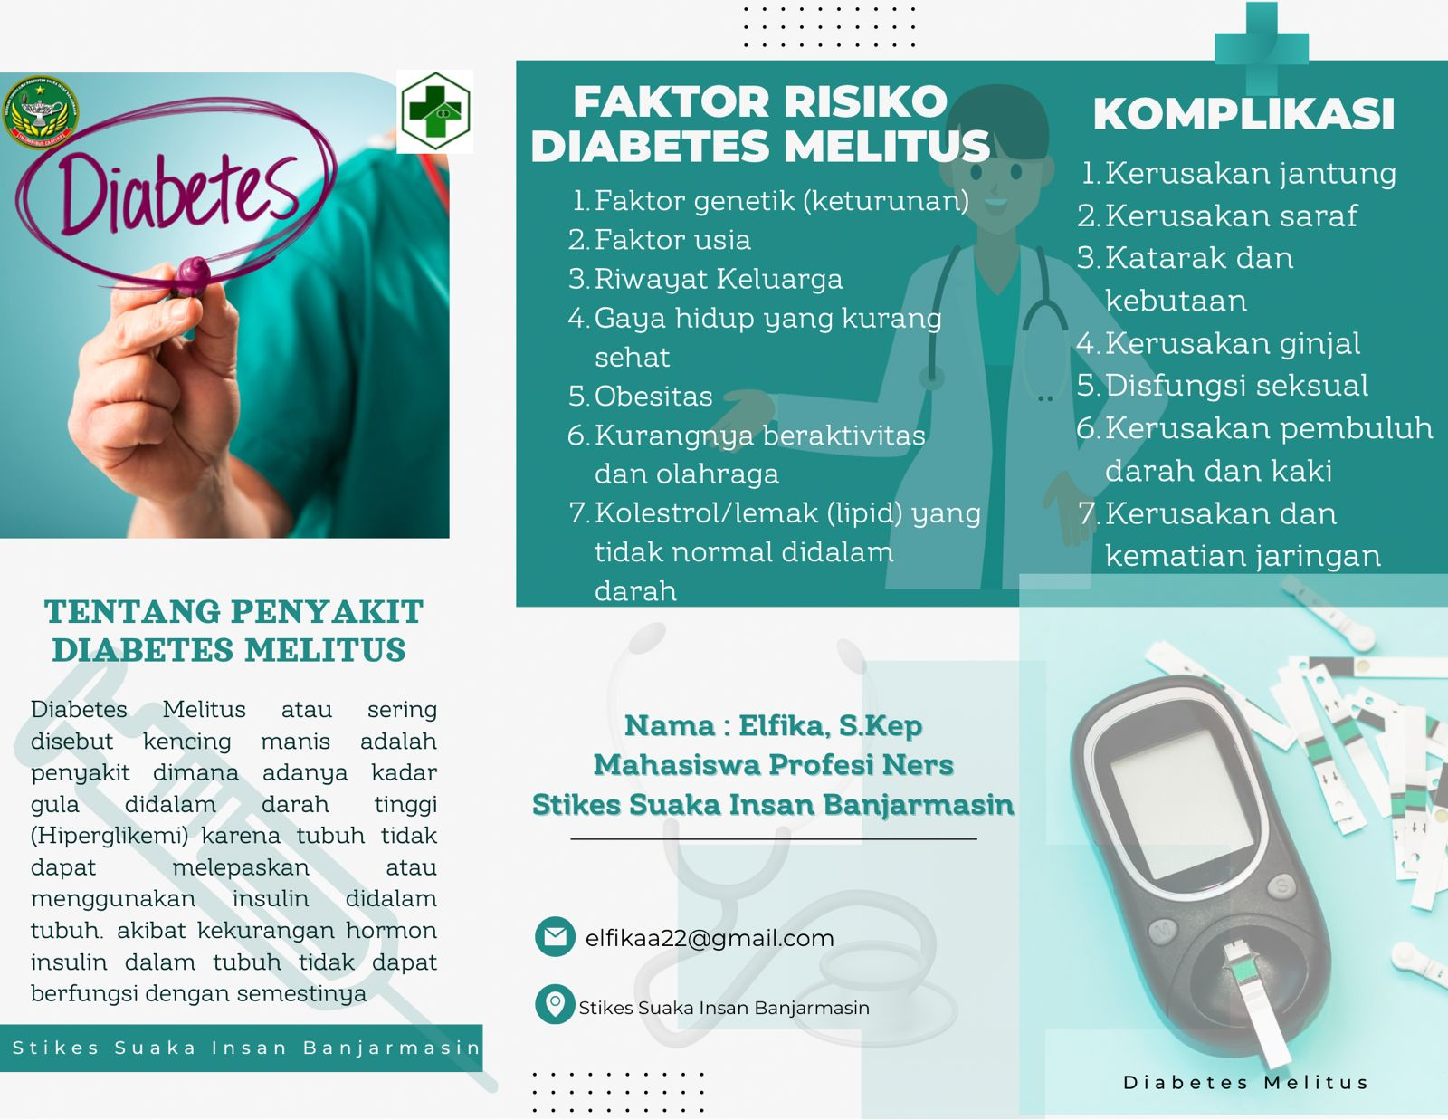

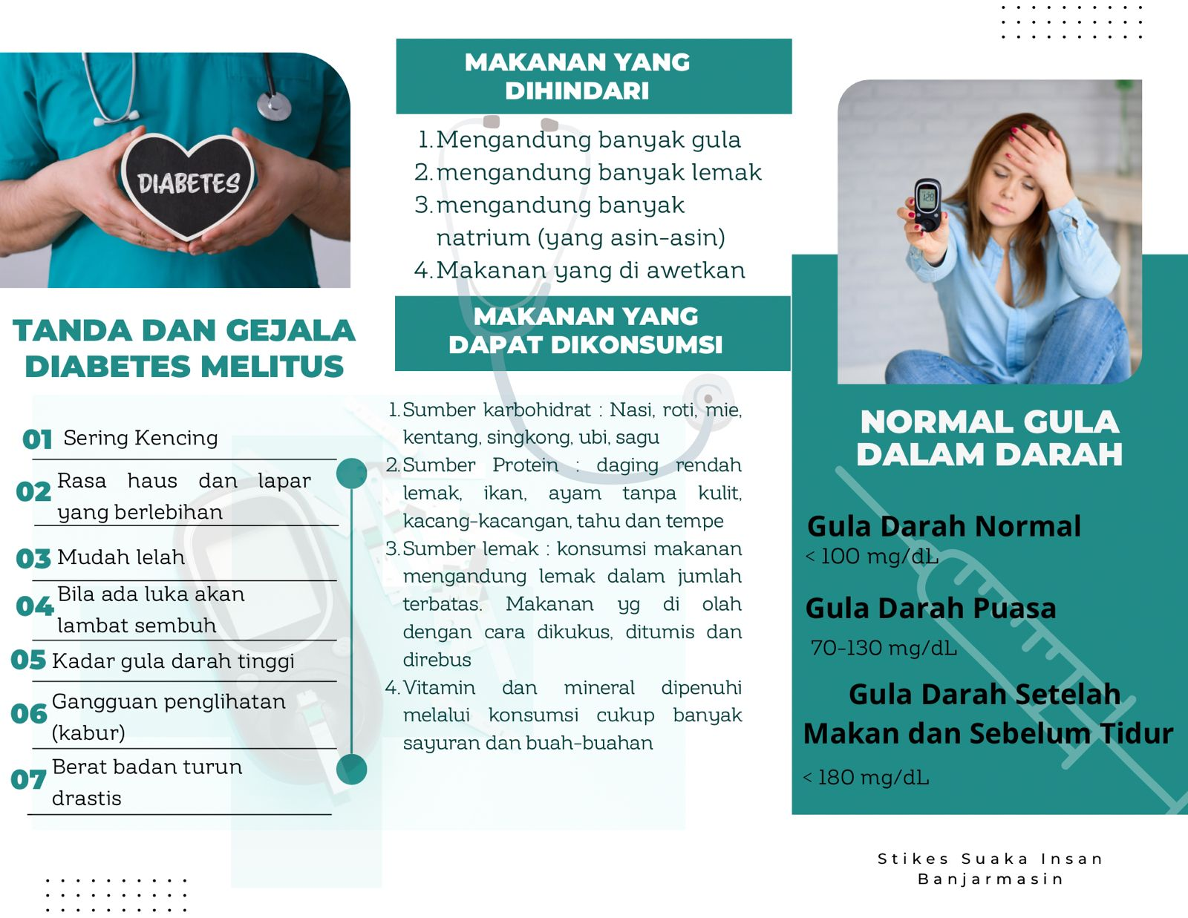

**Gambar 5.2 Dokumentasi Penkes**

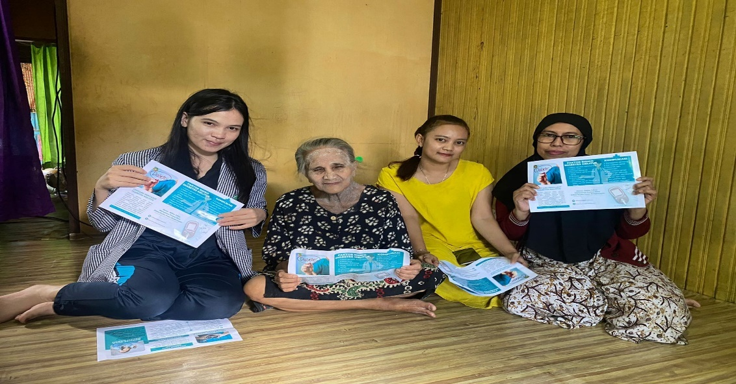

**Gambar 5.2 Lembar Konsul**

